Déroulement des tâches :
Task 1

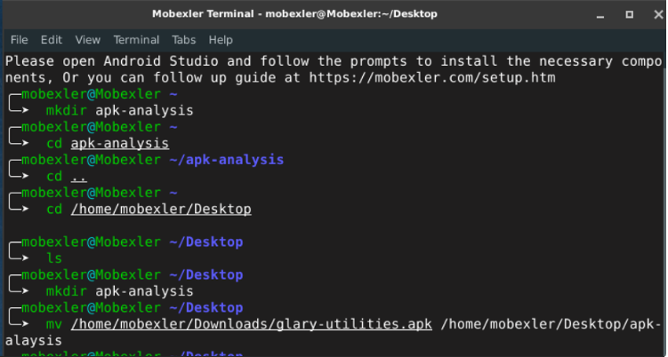

Dans cette première étape, il est nécessaire de préparer un environnement de travail fonctionnel :

Démarrer la machine virtuelle Mobexler
Vérifier que le système est opérationnel (réseau, accès terminal, etc.)
Importer le fichier APK fourni dans un dossier accessible depuis la VM
S’assurer que MobSF (ou ses dépendances comme Docker) est correctement installé

Cette phase garantit que toutes les conditions sont réunies pour une analyse efficace.

Task 2
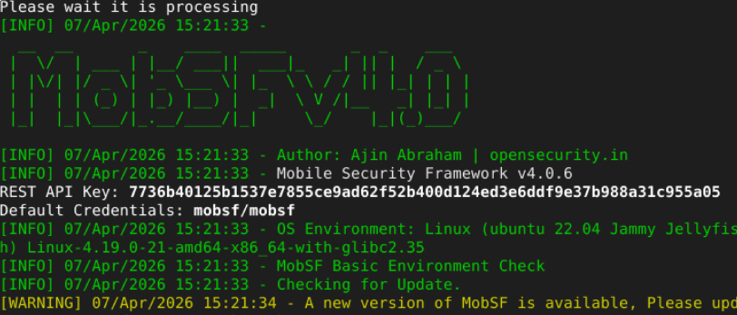

L’objectif ici est de démarrer l’outil d’analyse :

Ouvrir un terminal dans Mobexler
Lancer MobSF via la commande appropriée
Accéder à l’interface web via un navigateur (http://localhost:8000
)
Vérifier que l’interface s’affiche correctement

MobSF propose une interface graphique permettant de lancer et visualiser les analyses.

Task 3
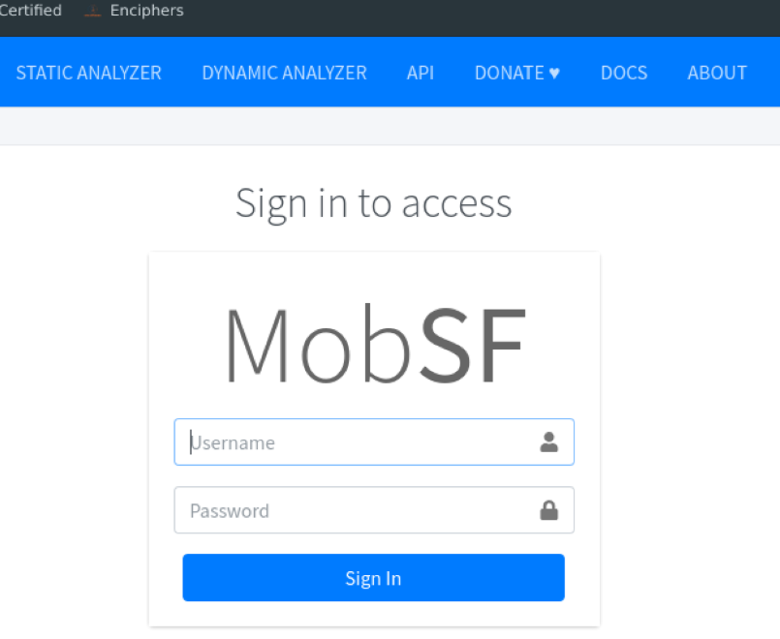
Dans cette étape :

Importer le fichier APK dans MobSF (upload ou drag & drop)
Lancer l’analyse automatique
Attendre la génération du rapport
Observer le score de sécurité global attribué à l’application

Ce score donne une première estimation du niveau de sécurité de l’application.

Task 4
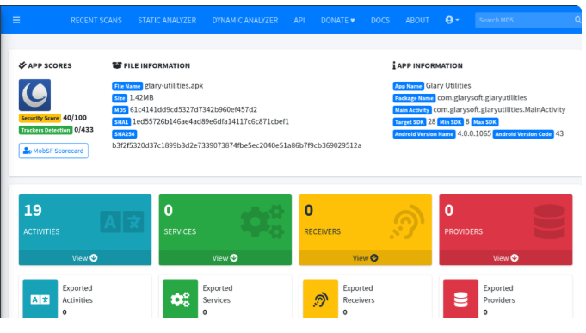

Le fichier AndroidManifest.xml est analysé pour identifier :

Les permissions demandées (normales et dangereuses)
Les composants exposés (activities, services, receivers)
Les options sensibles comme :
android:debuggable
android:allowBackup
android:exported

Task 5
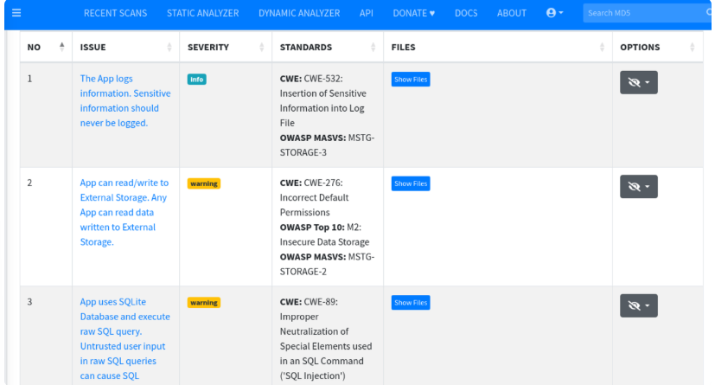
Cette partie concerne la sécurité des communications :

Vérifier la présence du fichier network_security_config.xml
Identifier si le trafic HTTP non chiffré est autorisé
Vérifier l’utilisation de certificats personnalisés
Détecter l’absence ou la présence de certificate pinning

Task 6
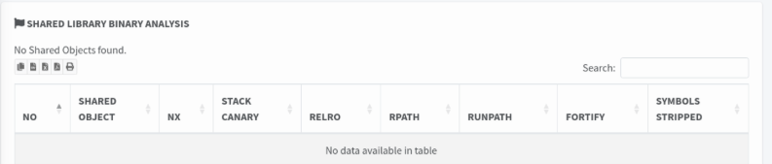
MobSF permet de décompiler le code de l’application :

Rechercher des données sensibles codées en dur (API keys, mots de passe)
Identifier des fonctions dangereuses (exec, eval, crypto faible)
Vérifier le stockage des données (SharedPreferences non sécurisées)
Détecter des URLs ou endpoints exposés
Vérifier si le code est obfusqué ou non

Task 7

Les vulnérabilités identifiées doivent être associées aux exigences du standard OWASP MASVS :

Identifier la catégorie (Stockage, Réseau, Authentification, etc.)
Associer chaque problème à une référence MASVS
Comprendre le niveau de non-conformité

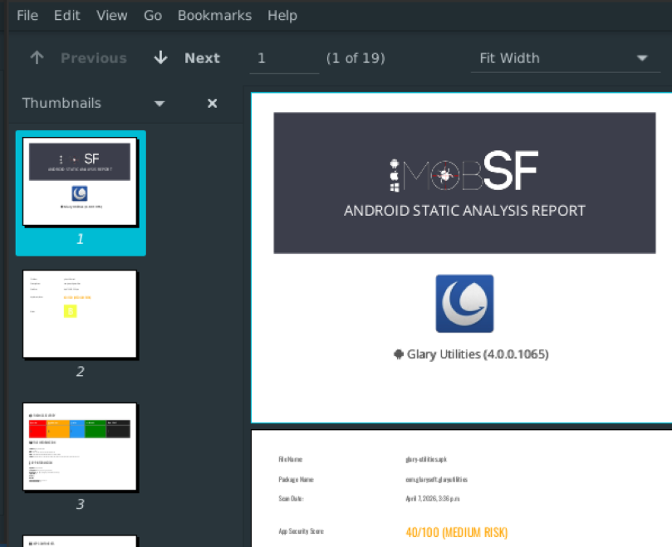

Task 8

Une fois l’analyse terminée :

Exporter le rapport via MobSF (PDF ou JSON)
Examiner toutes les vulnérabilités détectées
Identifier les problèmes critiques et prioritaires

Conclusion

Ce laboratoire permet d’acquérir une méthodologie complète d’analyse de sécurité mobile, allant de l’import de l’application jusqu’à la production d’un rapport d’audit professionnel basé sur les standards OWASP.

